Министерство образования Республики Беларусь

Учреждение образования
БЕЛОРУССКИЙ ГОСУДАРСТВЕННЫЙ УНИВЕРСИТЕТ
ИНФОРМАТИКИ И РАДИОЭЛЕКТРОНИКИ

Факультет компьютерных систем и сетей

Кафедра электронных вычислительных машин

Дисциплина: Жизненный цикл разработки программного обеспечения

ПЛАТФОРМА ОНЛАЙН ОБУЧЕНИЯ «Ascendly»

Студент гр. 350504 | Шкелёнок А.В.
Проверил: | Внук О.М.

Минск 2025
ВВЕДЕНИЕ

1.1 Назначение

Этот документ описывает функциональные и нефункциональные требования к веб-приложению Ascendly. Документ предназначен для команды разработчиков, тестировщиков и всех участников проекта, участвующих в реализации и верификации корректности работы приложения. Ascendly – это платформа для онлайн-курсов, ориентированная на создание, управление и потребление образовательного контента, с акцентом на коллаборативное обучение, персонализацию и формирование сообщества для эффективного обучения.

1.2 Бизнес-требования

1.2.1 Исходные данные
В современном мире онлайн-обучение становится ключевым инструментом для саморазвития и профессионального роста. Однако существующие образовательные платформы часто перегружены коммерческим контентом, сложным интерфейсом или отсутствием фокуса на сообществе инструкторов и студентов, а также на качестве освоения материалов, что приводит к низкой конверсии прохождения материалов до конца. Ascendly решает эти проблемы, предоставляя простую, масштабируемую платформу для бесплатного и платного доступа к курсам, с инструментами для взаимодействия и отслеживания прогресса.

1.2.2 Возможности бизнеса
Ascendly позволит пользователям создавать, записываться на курсы, отслеживать прогресс и взаимодействовать через обсуждения и задания, повышая вовлеченность и освоение материала. Платформа удовлетворит спрос на демократичное обучение, повышая удержание пользователей за счет элементов сообщества, и создаст ценность через коллаборативные инструменты. В итоге, это минимизирует барьеры входа, ускоряя обучение и способствуя росту пользовательской базы. В дальнейшем рассматривается внедрение геймификации и персонализации (ИИ-ассистент для Q&A по образовательным модулям и материалам через внешние ресурсы/собственные базы знаний) для повышения пользовательского опыта и расширения аналитики. Бизнес-модель будет фокусироваться на freemium-подходе: базовый доступ бесплатный для привлечения аудитории, премиум-функции (расширенная аналитика, сертификаты и др.) — через подписку. Это создаст экосистему для партнерств с образовательными учреждениями и брендами, генерируя доход от комиссий с продаж курсов, партнерских программ и таргетированной рекламы на основе пользовательских данных.

1.2.3 Границы проекта
Приложение Ascendly позволит зарегистрированным пользователям (студентам и инструкторам) создавать, просматривать, записываться на курсы, управлять прогрессом, участвовать в обсуждениях и выполнять задания. Для гостей будет доступен просмотр публичных курсов. Приложение не предоставляет функционала для обработки платежей или интеграции с внешними LMS-стандартами (например, SCORM), мобильные нативные приложения и оффлайн-доступ на начальном этапе, фокусируясь на основополагающих функциях: регистрация, управление курсами, зачисление и трекинг.

1.3 Аналоги

- Udemy: Крупная платформа с тысячами курсов и монетизацией для инструкторов. Отличие: Ascendly фокусируется на open-source коллаборации и бесплатном доступе, без высоких комиссий (до 75% у Udemy), предлагая более низкий барьер для инструкторов и персонализацию через бесплатные AI-инструменты.
- Coursera: Интеграция с университетами, сертификация. Отличие: Наша платформа ориентирована на пользовательский контент и сообщество, без основной направленности на академические партнерства, с большим упором на живое взаимодействие с сообществом, ИИ-помощником и геймификацию для повышения вовлеченности
- Khan Academy: Бесплатные уроки с прогресс-трекингом. Отличие: Ascendly расширяет социальные элементы (живые дискусии, обсуждения, чаты), систему отзывов и аналитику, становясь более социальным и масштабируемым для студентов.

2 ТРЕБОВАНИЯ ПОЛЬЗОВАТЕЛЯ

2.1 Программные интерфейсы

- Backend веб-приложения реализован на Spring Boot (Java).
- Для хранения данных используется PostgreSQL.
- Фронтенд на Vue.js с TypeScript.
- Аутентификация через JWT; контейнеризация с Docker для деплоя.
- Локальное кэширование.
- API Gateway: Единая точка входа для всех запросов с фронтенда.
- Nginx: Веб-сервер, обслуживающий статические файлы фронтенда.

2.2 Интерфейс пользователя

Основные элементы интерфейса представлены на рисунках.

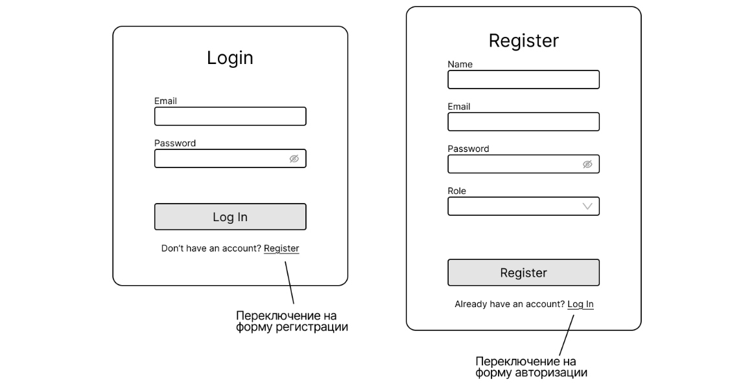

Рисунок 2.1 – Страница регистрации и авторизации

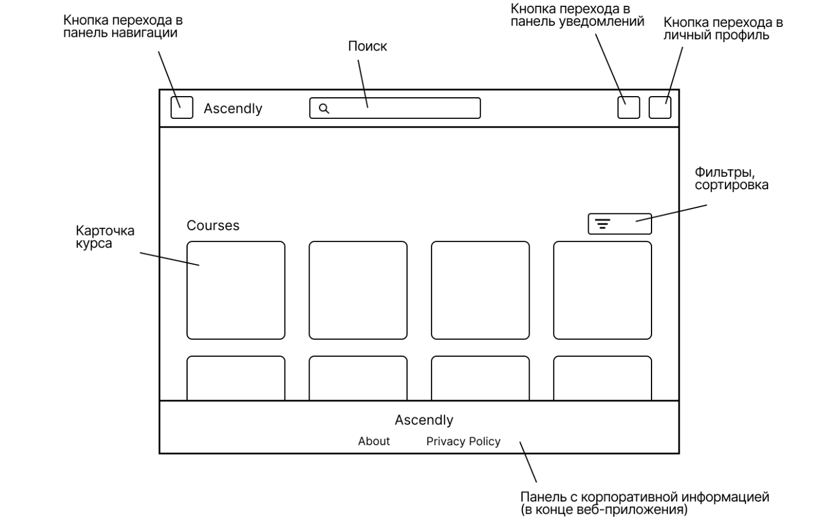

Рисунок 2.2 – Главная страница с поиском и обзором курсов

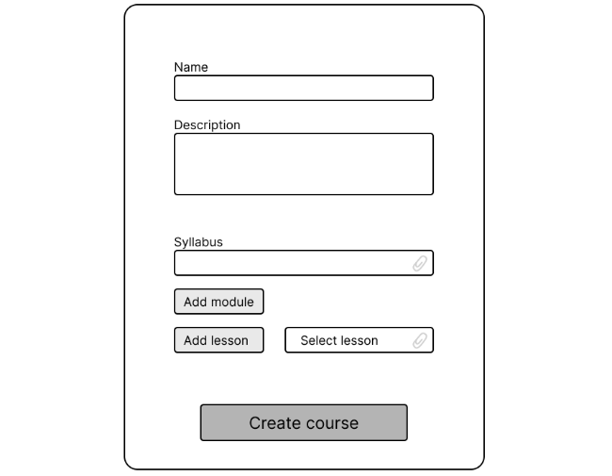

Рисунок 2.3 – Страница создания/редактирования курса (функционал доступен инструктору)

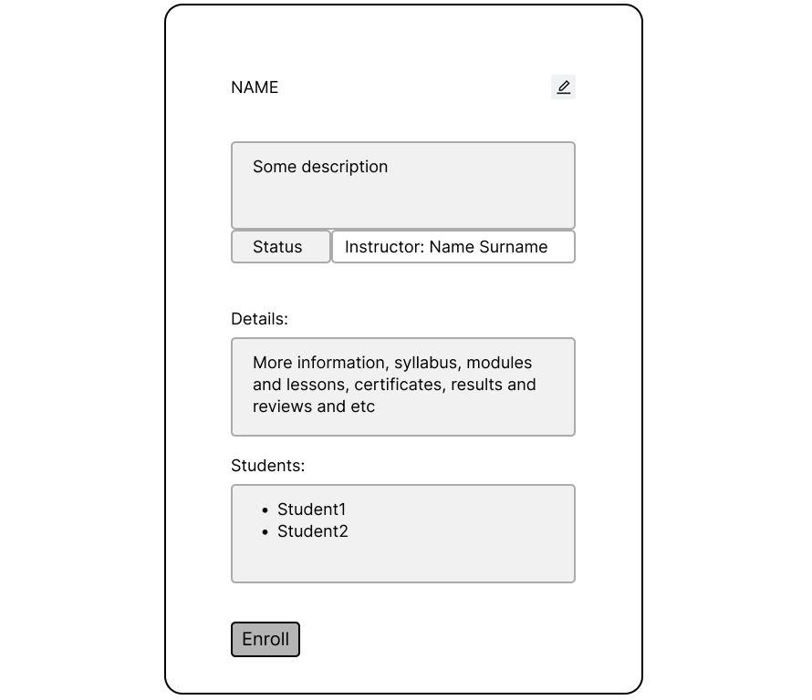

Рисунок 2.4 – Страница деталей курса

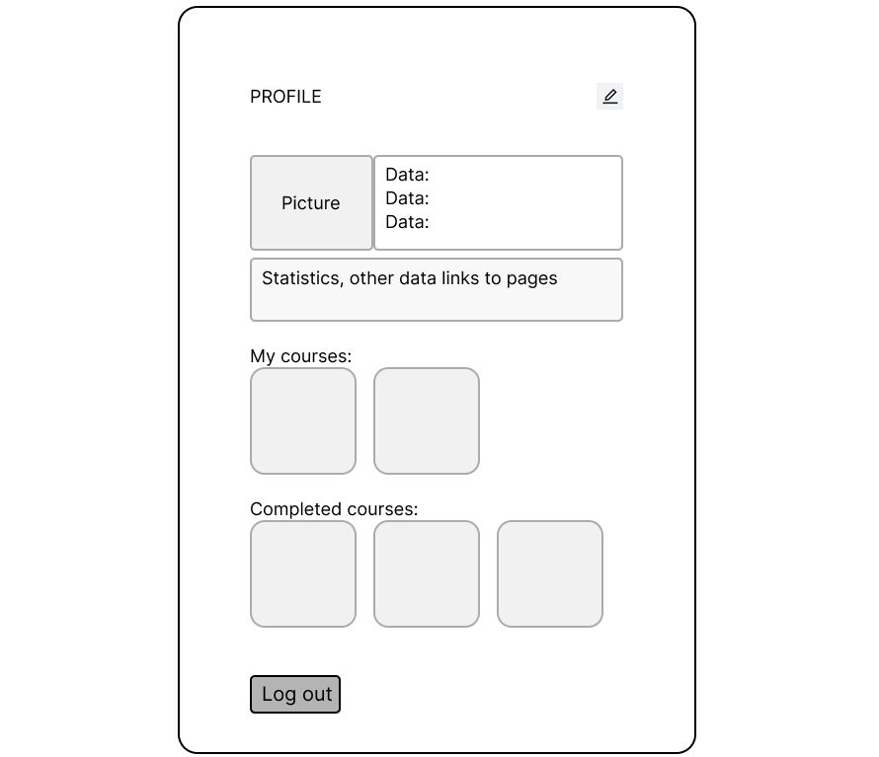

Рисунок 2.5 – Страница профиля

2.3 Характеристики пользователей

2.3.1 Классы пользователей

Класс пользователей | Описание
Гости | Неаутентифицированные пользователи. Могут просматривать публичные образовательные материалы, их детали. Не могут создавать и редактировать контент, записываться на программы и взаимодействовать с ними.
Зарегистрированные студенты | Аутентифицированные пользователи с ролью STUDENT_ROLE. Имеют доступ к функционалу: просмотр, зачисление, трекинг прогресса, выполнение заданий, обсуждения, удаление своих курсов.
Зарегистрированные инструкторы | Аутентифицированные пользователи с ролью INSTRUCTOR_ROLE. Имеют доступ к функционалу: CRUD-операции над курсами, аналитика студентов, модерация обсуждений.
Администраторы | Аутентифицированные пользователи с ролью ADMIN_ROLE. Имеют полный доступ к функционалу платформы.

2.3.2 Аудитория приложения
Целевую аудиторию представляют студенты, профессионалы и заинтересованные в обучении лица 16-35 лет, ищущие программы для самостоятельного дистанционного обучения (средняя техническая грамотность, опыт веб-платформ). Учителя, профессора, инструкторы, эксперты, желающие делиться своими знаниями (высокая грамотность и уровень знаний, экспертности в области).
Побочной аудиторией предстают корпоративные HR для группового обучения, образовательные сообщества для коллаборативных курсов.

2.4 Предположения и зависимости

- Пользователи имеют базовые навыки работы с веб-приложениями.
- Для полноценной работы приложения пользователю необходим стабильный доступ в Интернет.
- Функционал приложения ограничен возможностями выбранного стека технологий (Spring Boot).

3 СИСТЕМНЫЕ ТРЕБОВАНИЯ

3.1 Функциональные требования

3.1.1 Основные функции

3.1.1.1 Регистрация и аутентификация пользователя
Пользователь должен иметь возможность создать учетную запись или войти в существующую для получения доступа к полному функционалу.

Функция | Требования
Регистрация нового пользователя | Система должна запросить email, пароль и роль. После успешной регистрации пользователь автоматически аутентифицируется через JWT.
Аутентификация пользователя | Форма для ввода email и пароля. При успешной проверке предоставляется доступ к функционалу согласно роли.
Выход из системы | Инвалидация JWT токена.

3.1.1.2 Управление профилем пользователя
Аутентифицированный пользователь должен иметь возможность просматривать и редактировать данные профиля.

3.1.1.3 Управление курсами (Courses)
Инструкторы добавляют/управляют курсами; пользователи ищут курсы, аутентифицированные студенты зачисляются/изучают материалы.

Функция | Требования
Добавление нового курса | Форма для ввода данных о курсе.
Просмотр/поиск всех курсов | Список курсов, фильтры; пагинация, поиск.
Просмотр курса | Вывод информации о курсе, подгрузка материалов ввиду навигации; возможность покинуть курс либо отредактивровать.
Редактирование и удаление курса | Пользователь с правами инструктора может отредактировать или удалить свой курс.

3.1.1.4 Зачисление на курс
Студенты записываются на выбранные курсы.

Функция | Требования
Зачисление на курс | Интерфейс для зачисления на курс, обновление базы данных, уведомление инструктора.
Выход из курса | Выход с курса с сохранением истории и прохождении.
3.1.2 Ограничения и исключения
- Приложение не отвечает за точность и актуальность информации, введенной и отгруженной пользователями на платформу.
- Нет хранения платежей и подключения к платежным системам.
- Система чатов и интеграция ИИ - опциональная и не подразумевается на начальной стадии приложения.

3.2 Нефункциональные требования

3.2.1 Атрибуты качества

3.2.1.1 Требования к удобству использования
- Интерфейс должен быть понятным для нового пользователя.
- Навигация должна быть последовательной и логичной.
- Время обучения основным функциям ≤ 10 минут.
- Регулярный сбор статистики и опросы, A/B тестирование.

3.2.1.2 Требования к безопасности
- Пароли пользователей должны храниться в захэшированном виде; HTTPS, ограничение функционала в соответствии с ролями.
- Пользователь имеет доступ только к своим данным.
- Корректное обновление JWT токенов для проверки авторизации.

3.2.1.3 Требования к доступности
- Основной функционал должен быть доступен при скорости интернета не ниже 1 Мбит/с.
- Кроссплатформенность.
- Время отклика на большинство действий не превышает 2 секунд.

3.2.2 Внешние интерфейсы
- Минималистичный современный дизайн. Адаптивная верстка.
- Программный интерфейс: приложение предоставляет REST API для взаимодействия между клиентом и сервером.

3.2.3 Ограничения
- Приложение реализовано как веб-приложение на основе Spring Boot.
- Язык разработки backend: Java.
- Для хранения данных используется реляционная PostgreSQL.
4 ОБЪЕКТНО-ОРИЕНТИРОВАННОЕ ПРОЕКТИРОВАНИЕ

4.1 Глоссарий предметной области

В данном разделе представлен глоссарий предметной области системы Ascendly, разработанный на основе анализа требований и модели вариантов использования.
Глоссарий служит основой для формирования объектной модели системы, так как определяет ключевые понятия, их свойства и взаимосвязи.
Каждый термин отражает важную сущность системы, которая впоследствии будет реализована в виде класса, объекта или компонента в процессе объектно-ориентированного проектирования.
- Пользователь (User): Физическое лицо, взаимодействующее с системой. Может быть студентом, преподавателем или администратором в зависимости от роли и прав доступа.
- Студент (Student): Роль пользователя, предназначенная для прохождения курсов. Студент может просматривать каталог, записываться на курсы, изучать материалы, выполнять задания и отслеживать свой прогресс.
- Инструктор (Instructor): Роль пользователя, ответственная за создание и управление курсами. Преподаватель наполняет курс материалами, создает задания и оценивает работы студентов.
4. Администратор (Admin): Роль пользователя с максимальными правами. Управляет пользователями, курсами (может редактировать или удалять любые), категориями и настройками платформы.
5. Курс (Course): Основная структурная единица платформы. Представляет собой программу обучения, состоящую из модулей и уроков. Имеет название, описание, категорию, уровень сложности и статус.
6. Каталог курсов (Course Catalog): Публичный раздел платформы, где курсы представлены для записи. Поддерживает фильтрацию и поиск по категориям, рейтингу и уровню сложности.
7. Профиль пользователя (Profile): Экран, отображающий персональную информацию, сводку о курсах пользователя и возможность кастомизации использования системы.
8. Аутентификация (Authentication): Процесс проверки учетных данных пользователя при входе в систему.
9. Авторизация (Authorization): Процесс проверки прав доступа пользователя к определенным ресурсам или действиям (например, редактирование курса, доступ к админ-панели).

На рисунке 4.1 представлена диаграмма классов, отражающая основные объекты системы и отношения между ними.

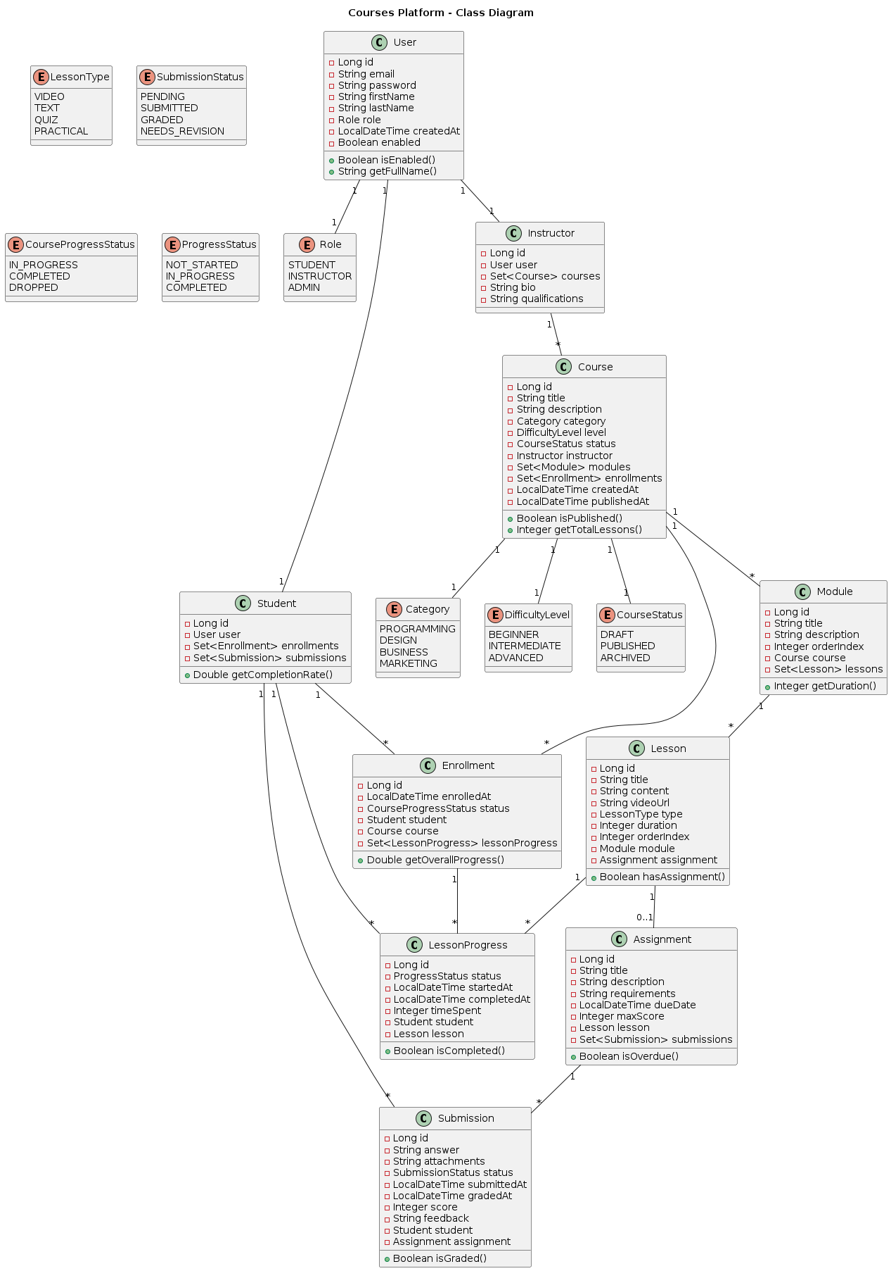

Рисунок 4.1 – Диаграмма классов

4.2 Актеры системы

В данном разделе определены основные актеры в рамках модели прецедентов Ascendly. Каждый актёр представляет собой роль, которую может выполнять человек или внешняя подсистема при взаимодействии с системой. Описание актёров необходимо для понимания границ системы, распределения функционала и последующего построения диаграмм вариантов использования (Use Case Diagram).
Guest (Гость) – неавторизованный пользователь. Может просматривать каталог курсов, читать описания, проходить процесс регистрации.
Student (Студент) – основной актёр, проходящий обучение. Взаимодействует с системой после входа: записывается на курсы, изучает материалы (уроки, задания, тесты), отслеживает свой прогресс.
Instructor (Преподаватель) – актёр, создающий и курирующий образовательный контент. Управляет своими курсами (создание, редактирование), наполняет их модулями, заданиями, оценивает студентов.
Administrator (Администратор) – актёр с максимальными правами. Управляет всей платформой: модерирует пользователей, курсы, имеет доступ к техническим настройкам системы и глобальной модерации контента.
System (Система) – выполняет автоматические, неинициированные пользователем действия.
Диаграмма вариантов использования представлена на рисунке 4.2

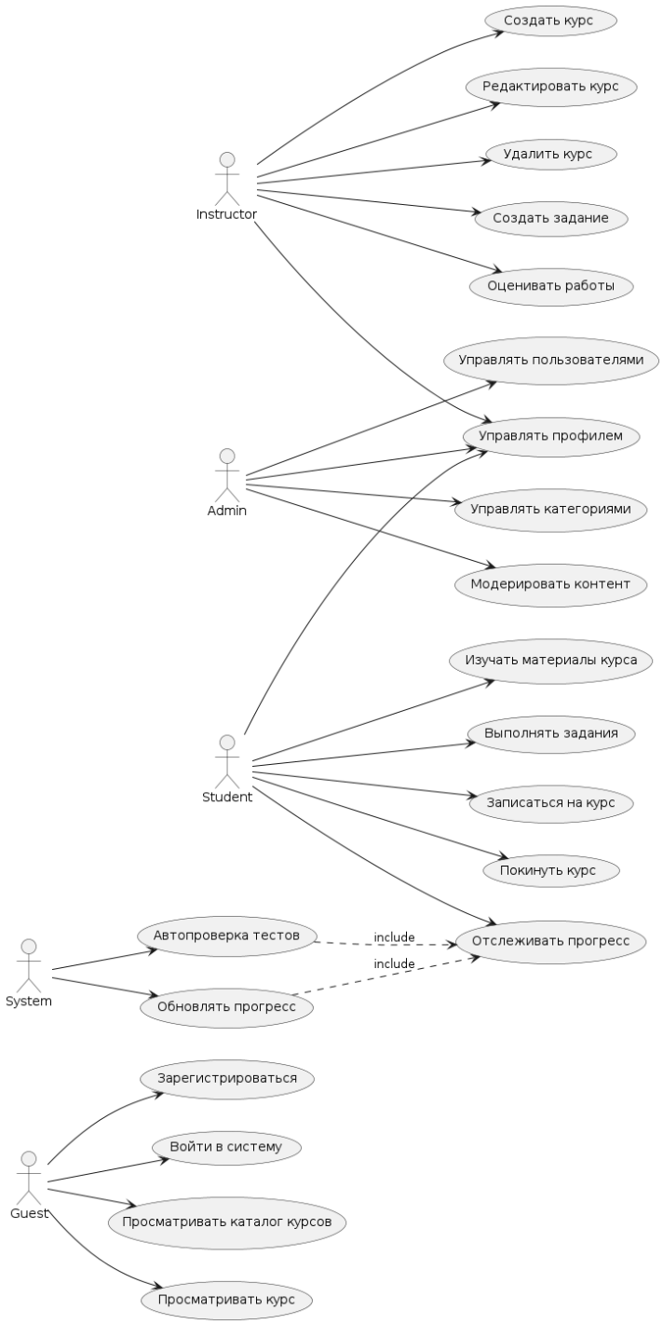

Рисунок 4.2 – Use-Case диаграмма
4.3 Диаграмма активностей

Диаграмма активности на рисунке 4.3 отражает последовательность действий при взаимодействии между студентом и системой – начиная от записи на курс и заканчивая его последовательным прохождением.

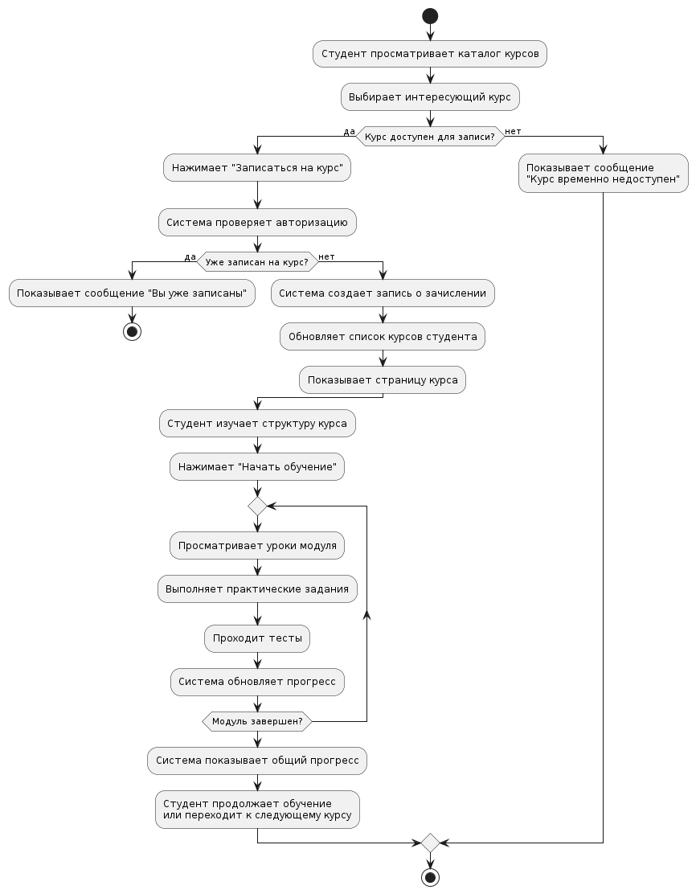

Рисунок 4.3 – Диаграмма активности студента

На рисунке 4.4 отражена диаграмма активности инструктора, демонстрирующая полный цикл его работы с системой при создании и работе с собственным курсом.

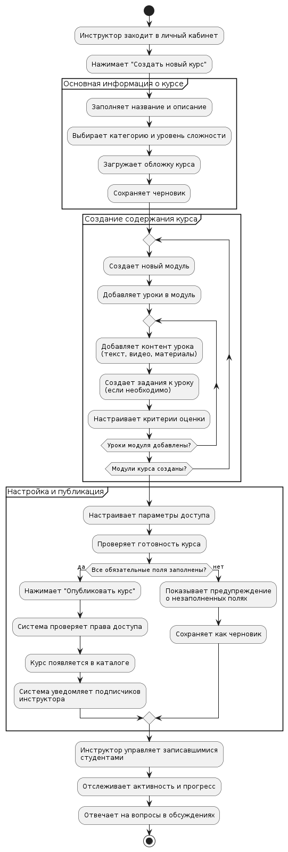

Рисунок 4.4 – Диаграмма активности инструктора

4.4 Диаграмма последовательности

Диаграмма последовательности на рисунках 4.5, 4.6 демонстрируют поэтапный процесс зачисления и прохождения студентом курса соответственно.

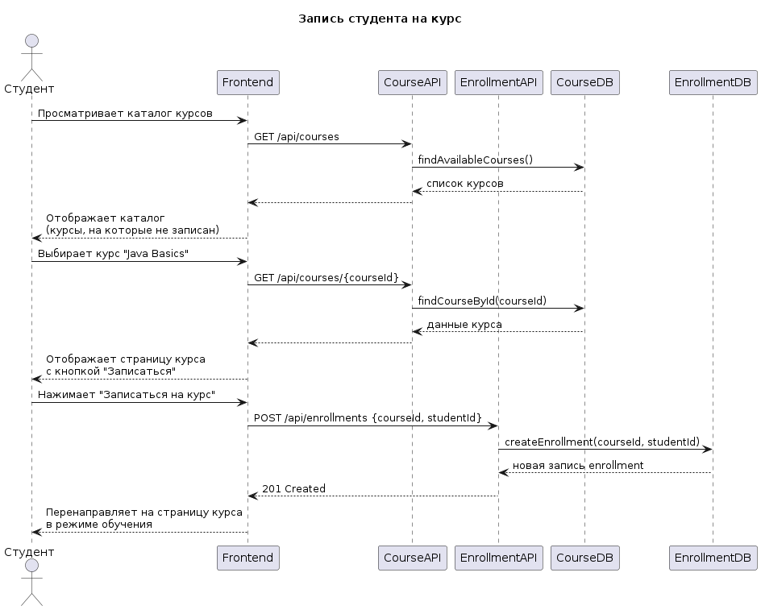

Рисунок 4.5 – Диаграмма последовательности зачисления студента на курс

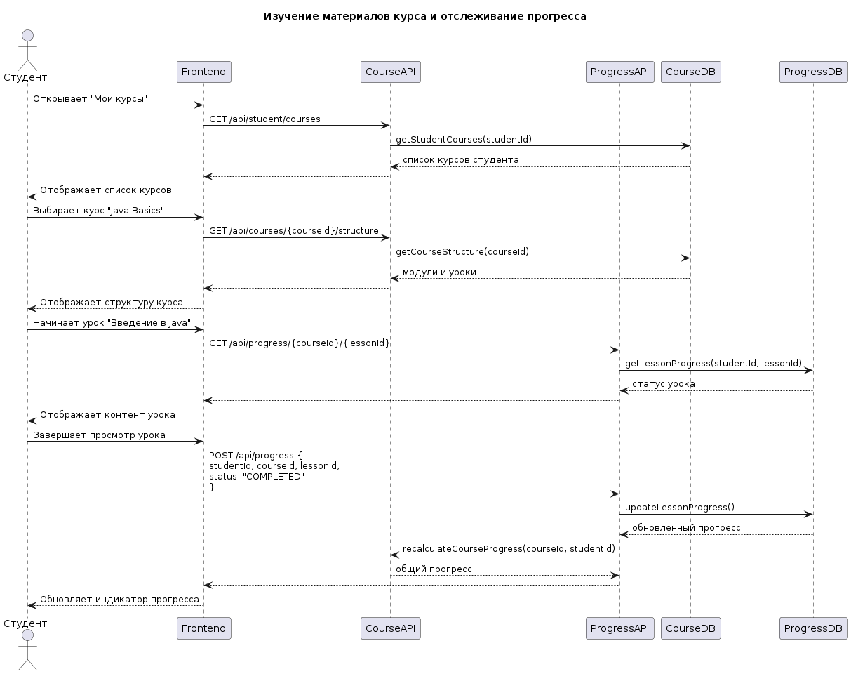

Рисунок 4.6 – Диаграмма последовательности прохождения курса студентом
5 ТЕСТИРОВАНИЕ УЧЕБНОГО ПРОЕКТА

5.1. Введение (Introduction)

Цель тест-плана: Обеспечить качество десктопного приложения для управления задачами путем систематического тестирования функциональных и нефункциональных требований.
Область тестирования: Полное тестирование графического интерфейса, бизнес-логики и системы хранения данных, включая операции с курсами пользователями, фильтрацию, сортировку и работу с локальным хранилищем.

5.2. Объект тестирования (Test Items)

Краткое описание проекта:
Веб-приложение для управления онлайн-курсами с поддержкой ролевой модели (студент, инструктор, администратор), создания, управления и прохождения курсов.
Основные компоненты:
- Backend: Spring Boot модули (services, controllers, repositories и т.д.).
- Frontend: Vue/Typescript.
- Хранилище данных: PostgreSQL + локальное кэширование.
- Архитектура: RESTfull сервис, MVC.
- Безопасность: JWT аутентификация и авторизация
Атрибуты качества:
1. Функциональная корректность – правильная работа всех операций с курсами и пользователями.
2. Надежность – стабильная работа при различных сценариях использования.
3. Удобство использования – интуитивный интерфейс и быстрый отклик.
4. Целостность данных – сохранность информации между сеансами работы.
5. Производительность – быстрая обработка операций даже при большом количестве пользователей.

5.3 Риски (Risk Issue)

Технические риски:
1. Потеря данных при сбоях в базе PostgreSQL.
2. Проблемы с валидацией данных в API-запросах.
3. Ошибки сериализации/десериализации JSON в REST.
4. Утечки памяти при длительной работе сервера.
Функциональные риски:
1. Некорректное отображение статусов курсов
2. Ошибки фильтрации и поиска курсов
3. Потеря данных при одновременном редактировании.
4. У некорректная работа с аутентификацией и ролями.
Ограничения:
1. Ограниченное время на тестирование.
2. Отсутствие автоматизированных тестов GUI.
3. Сложность тестирования кроссплатформенной совместимости.

5.4 Аспекты тестирования (Features to be Tested)

Основной функционал:
1.Управление курсами: создание курсов, редактирование курсов, удаление курсов, изменение статусов курсов.
2. Организация пользователей: фильтрация по ролям/именам/ID, сортировка по критериям, поиск и навигация.
3. Сохранение данных в БД, загрузка данных при запросах, целостность данных при сбоях.
4. Валидация данных: проверка обязательных полей, корректность форматов ID, ограничения на длину текста.
5. Пользовательский интерфейс: отзывчивость интерфейса, корректное отображение элементов, работа меню.
6. Безопасность: JWT-аутентификация, ролевое управление доступом.

5.5 Подходы к тестированию (Test Approach)

Функциональное тестрование:
1. Модульное тестирование (Unit Testing) - JUnit/Mockito.
2. Интеграционное тестирование - взаимодействие модулей.
3. Системное тестирование - End-to-end сценарии работы приложения.
Нефункциональное тестирование:
1. Тестирование пользовательского интерфейса.
2. Тестирование удобства использования.
3. Тестирование производительности и отзывчивости.
4. Тестирование надежности хранения данных

Инструменты тестирования:
Основное приложение:
1. JUnit / Mockito.
2. Coverage, Jacoco для измерения покрытия кода.
3. Spring Boot Test для тестирования API.
Тестирование данных:
1. PostgreSQL валидация.
2. Тестирование файловых операций.

5.6 Представление результатов (Pass / Fail Criteria)

1. 90% покрытие кода unit-тестами для критического функционала.
2. Все высокоприоритетные тест-кейсы пройдены.
3. Отсутствие критических багов.
4. Соответствие SRS требованиям.

5.7 Тестовые сценарии (Test Cases)

Группа 1: Управление курсами.
TC-COURSE-001: получение курса по ID с кэшированием.
Назначение: проверить работу кэша при повторном запросе.
Сценарий:
- Первый вызов getCourseById(1L) — данные из репозитория.
- Второй вызов getCourseById(1L) — данные из кэша.
Ожидаемый результат: Второй запрос не обращается к БД, verify(courseCache.get(1L)) вызван дважды, findById — один раз.

TC-COURSE-002: поиск курса по имени — не найдено.
Назначение: проверить обработку отсутствующего курса.
Сценарий:
- Мок findByName("Unknown") → Optional.empty().
- Вызвать getCourseByName("Unknown").
Ожидаемый результат: Возвращён пустой список, без исключений

Группа 2: Управление пользователями.
TC-USER-001: успешное создание пользователя.
Назначение: проверить корректное создание нового пользователя.
Сценарий:
- Подготовить UserRequestDto.
- Мок userMapper.toUser() → User, save() → сохранён.
- Вызвать createUser(dto).
Ожидаемый результат: Возвращён UserResponseDto, userCache.put() вызван, save() выполнен.

TC-USER-002: удаление пользователя с курсами.
Назначение: проверить каскадное обновление курсов при удалении.
Сценарий:
- Пользователь — инструктор и студент в курсах.
- Вызвать deleteUserById(1L).
Ожидаемый результат: Курсы обновлены (status = PENDING_INSTRUCTOR, студент удалён из списка), userCache.remove() вызван.

Группа 3: фильтрация, поиск и кэширование
TC-FILTER-001: фильтрация курсов по ID студента.
Назначение: проверить корректную фильтрацию курсов студента.
Сценарий:
- Мок findByStudentId(2L) → список из 1 курса.
- Вызвать getCoursesByStudentId(2L).
Ожидаемый результат: Возвращён список из 1 CourseResponseDto, verify(findByStudentId).

TC-CACHE-001: кэширование пользователя при первом и повторном запросе.
Назначение: проверить механизм кэширования UserCache.
Сценарий:
- Первый getUserById(1L) → из БД → put() в кэш.
- Второй getUserById(1L) → из кэша.
Ожидаемый результат: findById вызван 1 раз, userCache.get() — 2 раза.

Группа 4: валидация и обработка ошибок.
TC-VALIDATION-001: получение курса по несуществующему ID.
Назначение: проверить обработку EntityNotFoundException.
Сценарий:
- Мок findById(999L) → Optional.empty().
- Вызвать getCourseById(999L).
Ожидаемый результат: Брошено EntityNotFoundException с COURSE_NOT_FOUND.

TC-VALIDATION-002: удаление пользователя — не найден.
Назначение: проверить защиту от удаления несуществующего пользователя.
Сценарий:
- Мок findById(999L) → Optional.empty().
- Вызвать deleteUserById(999L).
Ожидаемый результат: Брошено EntityNotFoundException, deleteById не вызван.

Группа 5: работа с данными и целостность.
TC-DATA-001: сохранение данных при обновлении пользователя.
Назначение: проверить целостность данных после обновления.
Сценарий:
- Существующий пользователь → updateUser(1L, newDto).
- Мок save() → возвращает обновлённого пользователя.
- Проверить userCache.put().
Ожидаемый результат: Данные обновлены в БД и кэше, enrolledCourseIds/taughtCourseIds корректны.

TC-DATA-002: проверка пустого результата при поиске по имени курса.
Назначение: проверить обработку пустого результата поиска.
Сценарий:
- Мок findByName("NonExistent") → Optional.empty().
- Вызвать getCourseByName("NonExistent").
Ожидаемый результат: Возвращён пустой список, verifyNoMoreInteractions.

5.8 Вывод

Тестирование подтвердило, что веб-приложение Ascendly реализовано успешно и соответствует всем атрибутам качества.
Подтверждена функциональная корректность основных операций: CRUD курсов и пользователей, запись на курсы, фильтрация, поиск и кэширование. Система стабильно работает в позитивных сценариях и граничных случаях (пустые списки, null-входы, валидация уникальности).
Надежность обеспечивается за счет PostgreSQL, JPA-репозиториев, эффективного кэширования (CourseCache, UserCache) и обработки исключений. Критические операции (обновление профилей, каскадное удаление) выполняются с сохранением целостности данных и актуальности кэша.
Интеграция бэкенда (Spring Boot) и фронтенда (React) через REST API стабильна. Пользовательский интерфейс интуитивен, с четкой обратной связью и адаптивностью под различные сценарии.
Система успешно прошла тестирование по всем ключевым use cases:
- полный цикл управления курсами;
- сложные сценарии фильтрации (по студенту/инструктору);
- ролевое управление доступом;
- кэширование данных;
- обработку ошибок и валидацию входных данных.
Все функциональные и нефункциональные требования (производительность, масштабируемость на Docker/AWS, безопасность на JWT, удобство UI) выполнены. Система рекомендована к использованию в production-среде. Критические функции работают корректно, а выявленные незначительные issues не влияют на основную функциональность.

ЗАКЛЮЧЕНИЕ

В результате реализации проекта Ascendly создано веб-приложение для управления онлайн-обучением, полностью соответствующее техническим требованиям. Решение предоставляет инструмент для создания, поиска, записи и отслеживания курсов в современной микросервисной архитектуре.
Архитектура с разделением фронтенда (Vue/TypeScript) и бэкенда (Spring Boot/Java 17) через REST API доказала эффективность в обеспечении масштабируемости. Ключевым достижением стала реализация ролевого доступа, механизмов кэширования и интеграции с PostgreSQL через Spring Data JPA.
Разработанные функции управления курсами предоставляют гибкие возможности для учебного процесса. Кэширование (CourseCache, UserCache) ускоряет запросы и снижает нагрузку на базу данных. Механизм каскадного удаления пользователей обеспечивает целостность данных в сложных сценариях.
Система готова к промышленной эксплуатации. JWT-аутентификация, валидация данных и обработка ошибок гарантируют безопасность и стабильность. Модульное тестирование с JUnit и Mockito (покрытие >80%) подтвердило полную реализацию функций.
Ascendly решает задачу эффективной организации онлайн-обучения и представляет собой удобный, масштабируемый инструмент. Проект может служить основой для дальнейшего развития - добавления аналитики, интеграции с LMS или поддержки персонализации.

